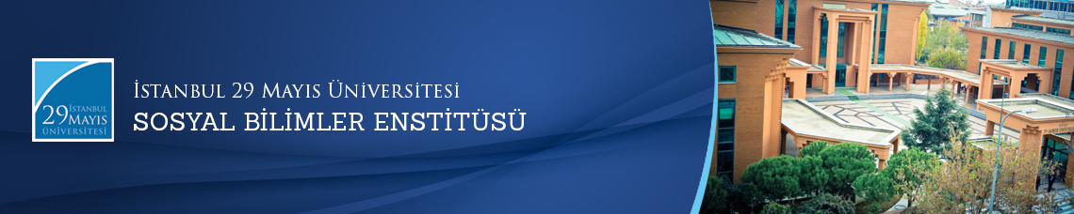

Doktora Yeterlik Sınavı Toplantısı
Öğrenci: Sariye BAKIRCAN
Ana Bilim Dalı: Temel İslam Bilimleri
Bilim Dalı: İslam Hukuku
Yeterlik Sınavı Jürisi:
Prof. Dr. Ali BARDAKOĞLU (Tez Danışmanı)
Prof. Dr. İbrahim Kâfi DÖNMEZ
Prof. Dr. Mustafa ALTUNDAĞ
Prof. Dr. Mustafa SİNANOĞLU
Doç. Dr. Asım Cüneyd KÖKSAL
Tarih-Saat: 31.12.2014
10:00(Yazılı Sınav) 11:15(Sözlü Sınav)
Yer: Uluslararası İslam ve Din Bilimleri Fakültesi Binası
İstanbul 29 Mayıs Üniversitesi
